(企画その１)１０周年限定 缶バッジ1個 プレゼント！！
津波・高潮ステーション１０周年特別企画
もらえる方法は４つあります！（令和２年３月末まで【予定】）
- 対象：小学生以下のみなさん
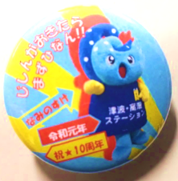
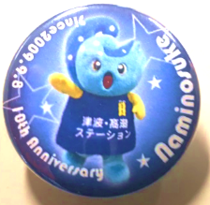
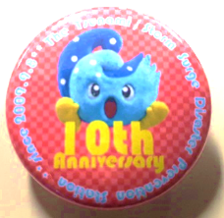
土日祝に津波・高潮ステーションで、
１０周年限定缶バッジ （38ｍｍ）
クイズラリーや文字さがしに挑戦してください。
解答を係員にわたしてください。

- 対象：団体予約を除く ご来館のみなさま
缶バッジ引換券付きクイズ（ホームページに掲載）に
挑戦して、ご来館時に係員にわたしてください。

- 対象：SNSで津波・高潮ステーションを発信してくれたお客様
（企画その２）を参照してください。
ご来館時に記念撮影等をしていただき、SNSで発信して
いただいたお客様はそのページを係員にお見せください。
（デザインは3種類）
（発信の時期：令和元年９月８日以降）

- 対象：ぼう祭のつどい に参加のみなさま
令和元年11月10日（日曜日）10:00～14:00に開催予定の
「第11回ぼう祭のつどい ～広げよう 絆のわ～」に参加して
くださったみなさま（参加自由、入場無料）※数に限りがあります。

(企画その2)記念撮影用グッズ をご用意しています

津波・高潮ステーション受付横に設置しています。来館記念としてぜひご利用ください。
（ご利用自由。もちろん無料です）
さらに SNSで発信してくださった方 には、（ページを係員にお見せください）
津波・高潮ステーション１０周年限定 缶バッジを１個プレゼントさせていただきます！！

（使用イメージ）
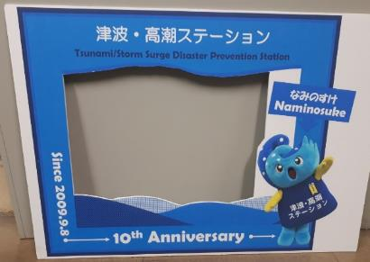

☆彡 記念撮影用グッズ
モデル：SOARS MUSIC×香音‐かのん‐ のみなさま
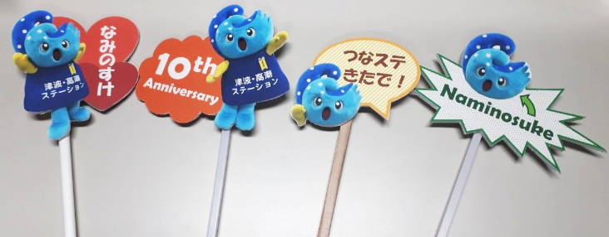
令和元年11月10日（日曜日）開催
「第11回ぼう祭のつどい」出演予定
※香音‐かのん‐ 紹介
東日本大震災復興チャリティイベント「for us Osaka」など、
”音楽の力であなたに元気を届けたい”をモットーにチャリティ
イベントにも多数出演。
2014年には株式会社ソアーズ・ミュージックよりミニアルバム
「ありがとうさようなら」をリリース。その売り上げの一部を
東日本被災地への義援金として寄付するなどの奉仕活動を
行っている（香音HPより）

☆彡 記念撮影用グッズ

